СХЕМА ГРАНИЦ РЫБОВОДНОГО УЧАСТКА

Наименоание рыбоводного участка | Площадь рыбовод-ного участка, Га | Площадь водного объекта, Га | Географические координаты рыбоводного участка |  |  | Цель исполь-зования рыбоводного участка | Место располо-жения рыбоводного участка
Участок Южноуральского водохранилища | 18,7 | 1770,0 | № точки | С.Ш. | В.Д. | Товарное рыбоводство | Увельский муниципальный район
Участок Южноуральского водохранилища | 18,7 | 1770,0 | 1  2  3  4  5 | 54°27'31"  54°27'38"  54°27'48"  54°27'44"  54°27'32" | 61°13'56"  61°14'02"  61°14'31"  61°14'48"  61°14'01" | Товарное рыбоводство | Увельский муниципальный район
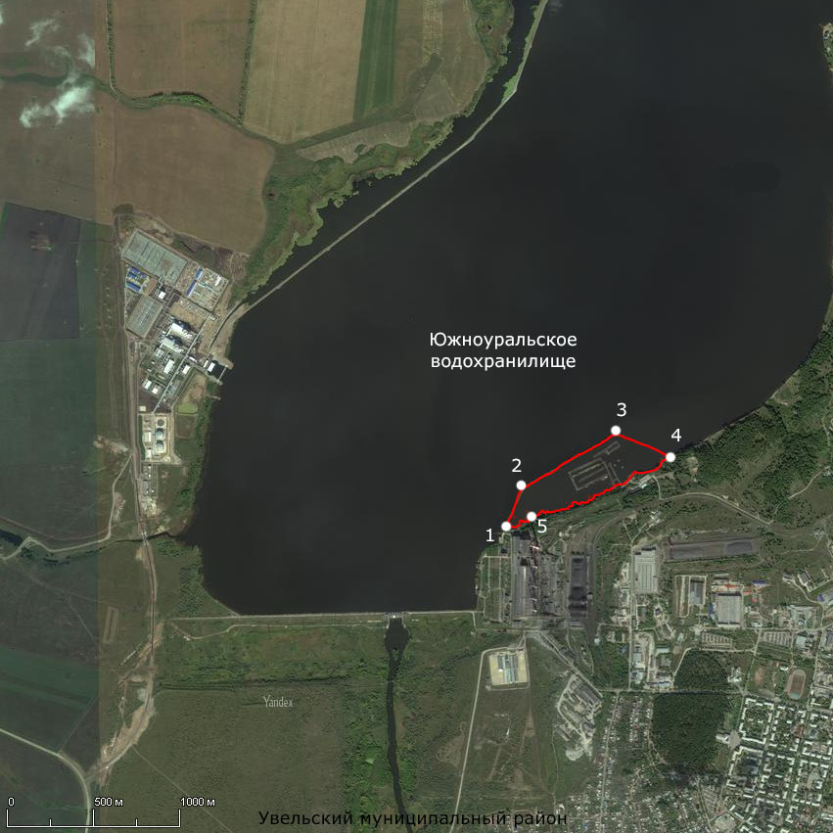
1:25000
Условные обозначения:
Границы муниципальных образований
Границы рыбоводного участка
1 Точка границ рыбоводного участка

